|  |
| --- |
| PERIGORD Noir - Région TERRASSON |

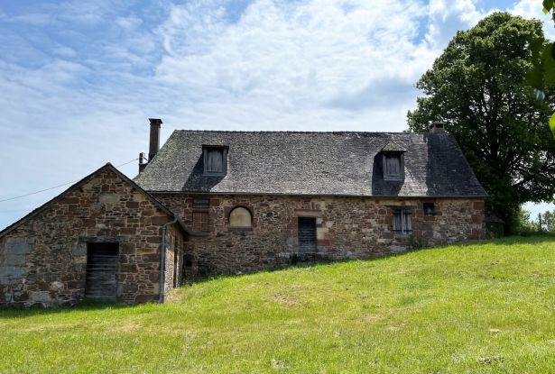

Réf: MP113697

250 000 € honoraires inclus à la charge de l'acheteur.

Située au calme et non isolée, belle maison de caractère, rustique et authentique à 20 minutes de MONTIGNAC.

Située à l'extrémité dun petit hameau, au calme et sur hauteurs, non isolée, cette très belle bâtisse, rustique et authentique, est implantée sur un terrain d'environ 3500 m². La maison se compose au rdc d'une très belle pièce principale de 58 m², avec cuisine ilôt et superbe cheminée, d'un salon de 33 m² avec ancien four à pain et à l'étage grande chambre palière mansardée et grande salle de bains.  
Attenant à la maison, on trouve une remise avec salle d'eau/wc, et accès à la cave sous la maison.  
La maison est couverte en ardoises de Corrèze et a été rénovée dans les années 1980 avec de beaux matériaux et le respect de son authenticité.  
Plus loin on trouve une grande grange, nécessitant une démolition partielle ou rénovation.  
A voir!   
Les informations sur les risques auxquels ce bien est exposé sont disponibles sur le site Géorisques: www.georisques.gouv.fr

|  |  |  |  |  |  |  |
| --- | --- | --- | --- | --- | --- | --- |
| |  |  | | --- | --- | | https://gildc.activimmo.ovh/pic/290x195/06gildc6500993p6027888cxyyb.jpg | https://gildc.activimmo.ovh/pic/290x195/06gildc6500993p6025959lbjys.jpg | | https://gildc.activimmo.ovh/pic/290x195/06gildc6500993p6027889fqnhx.jpg | https://gildc.activimmo.ovh/pic/290x195/06gildc6500993p6025953vhges.jpg | | https://gildc.activimmo.ovh/pic/290x195/06gildc6500993p6027887mcevv.jpg | https://gildc.activimmo.ovh/pic/290x195/06gildc6500993p6025952gnldt.jpg | |

|  |  |  |
| --- | --- | --- |
| Caractéristiques : | | |
| Type: Maison Ancienne  Piscine : Piscine Aucune | Etat: Bon  Surf. hab: 140 m²  Terrain: 3,600 m²  Séjour: 58 m²  Campagne non-isolée | 1 chambre  1 s.d.b  3 pièces  Chauffage: Aucun |

|  |  |
| --- | --- |
| Détails complémentaires: | |
| * REZ DE CHAUSSÉE:  - Pièce à vivre de 58 m² avec cheminée, sol tomettes et îlot central.  - Salon de 33 m² avec fournil.  1ER ÉTAGE:  - Chambre mansardée de 48 m² au sol.  - Salle de bains de 22 m² au sol.  DÉPENDANCES:  - Abri /bûcher de 12 m².  - Grange de 20x7 à restaurer. Importants travaux de maçonnerie à prévoir. Toiture à refaire.  - Autres : remise attenante à la maison de 26 m² avec salle d'eau/wc. Accès à la cave de 20 m² qui se trouve sous la maison.  DPE:  - DPE en cours   CHAUFFAGE:  - bois /cheminée.  - Electrique partiel.  EQUIPEMENTS DIVERS:  - Fosse septique | * SERVICES:  - Aéroport 30 mn.  - Autoroute 10 mn.  - Calme   - Commerces 5 mn.  - Dépendance   - Ecole 5 mn.  - Gare 5 mn.  - Hôpital 25 mn.  - Internet / ADSL   OPTIONS WEB:  - Défilement |

|  |  |
| --- | --- |
| Consommations énergétiques: | |
| https://files.activimmo.com/storage/etiquettes/photo/dpe/dpe-energie-.jpg | https://files.activimmo.com/storage/etiquettes/photo/dpe/dpe-ges-.jpg |
|  |  |
|  |  |

**Taxe foncière:**

**Agent responsable du dossier**: Monsieur Alexandre BOISHARDY \ Email : mperigord@wanadoo.fr \ Tel :  **\** Mobile : 06.29.75.34.95

Les informations sont données à titre informatif et non contractuel.